Кременчук Данил, группа ПР23/1
Лабораторная работа №8
Тема: Применение отладочных классов в проекте
Цель: научиться применять отладочные классы в процессе разработки программного обеспечения для эффективного поиска и устранения ошибок, а также повышения качества и надежности проекта.
Ход работы
В рамках лабораторной работы была рассмотрена классическая задача о рюкзаке. Формулировка задачи: имеется рюкзак с ограниченной вместимостью по массе W и набор предметов, каждый из которых обладает названием, весом и стоимостью. Требуется подобрать такой набор предметов, чтобы их суммарный вес не превышал W, а общая стоимость была максимальной. В наборе могут присутствовать одинаковые предметы. Для решения задачи использован метод полного перебора всех возможных комбинаций предметов. Количество комбинаций для N предметов равно N! (факториал), что при N=5 составляет 120 вариантов.
Исходные данные для задачи были взяты из условия: имеется пять предметов – книга (вес 1, стоимость 600), бинокль (вес 2, стоимость 5000), аптечка (вес 4, стоимость 1500), ноутбук (вес 2, стоимость 40000), котелок (вес 1, стоимость 500). Вместимость рюкзака задана равной 8 килограммам.
Первым этапом работы стало создание базы данных для хранения информации о предметах. В среде SQL Server была создана база данных с именем backpack, а в ней таблица objects, содержащая столбцы Id (счетчик), Name, Weight, Cost. Конструктор таблицы представлен на рисунке 1. Записи, добавленные в таблицу, показаны на рисунке 2. Процесс создания базы данных и таблицы отражён на рисунке 3.
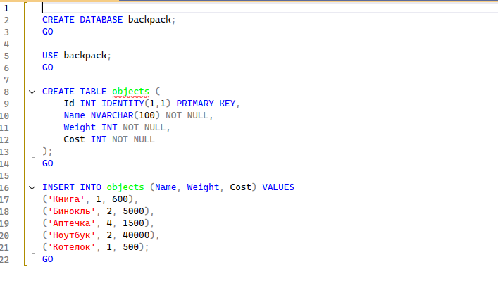
Рисунок 1 - Конструктор таблицы objects

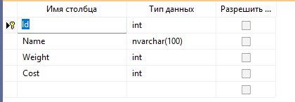
Рисунок 2 - Записи в таблице objects

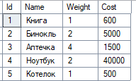
Рисунок 3 - Создание базы данных backpack и таблицы objects
Далее был разработан проект Windows Forms на языке C# с именем BackpackApp. На главной форме Form1 размещены следующие элементы управления: ListView с тремя колонками (Название, Вес, Стоимость) для отображения исходного набора и результата решения; подпись Максимальный вес рюкзака, текстовое поле для ввода этого веса (по умолчанию 8) и две кнопки: Показать исходные данные и Решить. Макет формы представлен на рисунке 4.

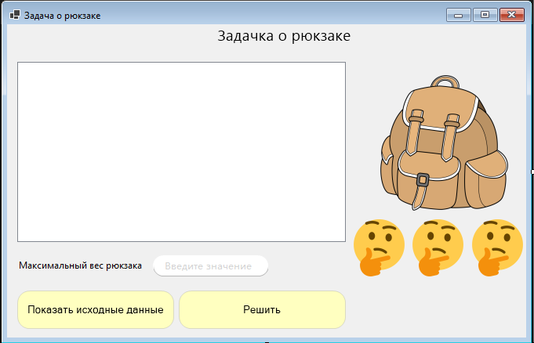
Рисунок 4 - Макет формы Form1
При запуске программы форма выглядит как показано на рисунке 5. При нажатии на кнопку Показать исходные данные программа загружает записи из таблицы objects и выводит их в ListView. При нажатии на кнопку Решить выполняется алгоритм полного перебора, который находит оптимальный набор предметов, не превышающий заданный вес, и отображает его в ListView. Результат работы программы для максимального веса 8 кг представлен на рисунке 6.
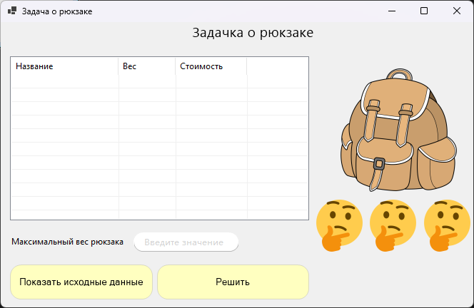
Рисунок 5 - Запуск программы

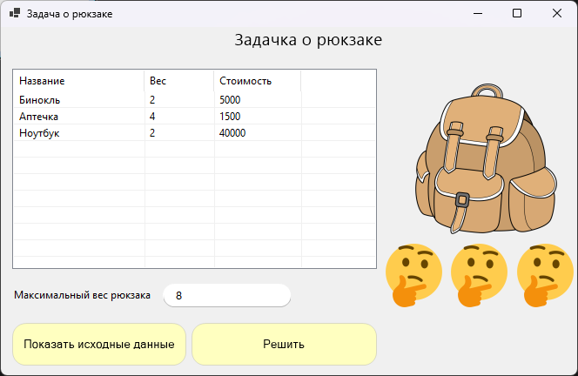
Рисунок 6 - Результат работы программы
После реализации основной функциональности в проект были добавлены три отладочных класса, предназначенных для упрощения отладки и диагностики приложения. Эти классы размещены в папке Debugging проекта. Структура проекта в обозревателе решений показана на рисунке 7.

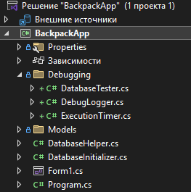
Рисунок 7 - Обозреватель решений проекта BackpackApp с отладочными классами
Первый класс DebugLogger предназначен для логирования отладочной информации. Он содержит методы Log, LogItems и LogSqlQuery. Метод Log выводит сообщение в окно Output Visual Studio и сохраняет его в текстовый файл debug_log.txt, расположенный в папке с программой. Метод LogItems принимает список предметов и выводит информацию о каждом из них. Метод LogSqlQuery выводит SQL-запрос и его параметры. Все методы помечены атрибутом Conditional(DEBUG), поэтому их вызовы игнорируются в Release-версии приложения.
Второй класс ExecutionTimer реализует интерфейс IDisposable и позволяет измерять время выполнения операций. В конструкторе он запускает секундомер и логирует начало операции, а в методе Dispose останавливает таймер и логирует затраченное время. Это позволяет удобно использовать экземпляр класса в блоке using для автоматического замера времени.
Третий класс DatabaseTester предназначен для проверки подключения к базе данных. Его метод TestConnection пытается открыть соединение с БД, выводит количество записей в таблице objects и список всех таблиц в базе данных. В случае ошибки выводится сообщение об исключении. Как и предыдущие отладочные классы, этот метод работает только в Debug-конфигурации.
Для проверки работы отладочных классов проект был запущен в режиме Debug. В окне Output Visual Studio отобразились сообщения о начале операций, выполненных SQL-запросах и времени их выполнения. Пример вывода показан на рисунке 8. Все сообщения также сохранились в файл debug_log.txt.
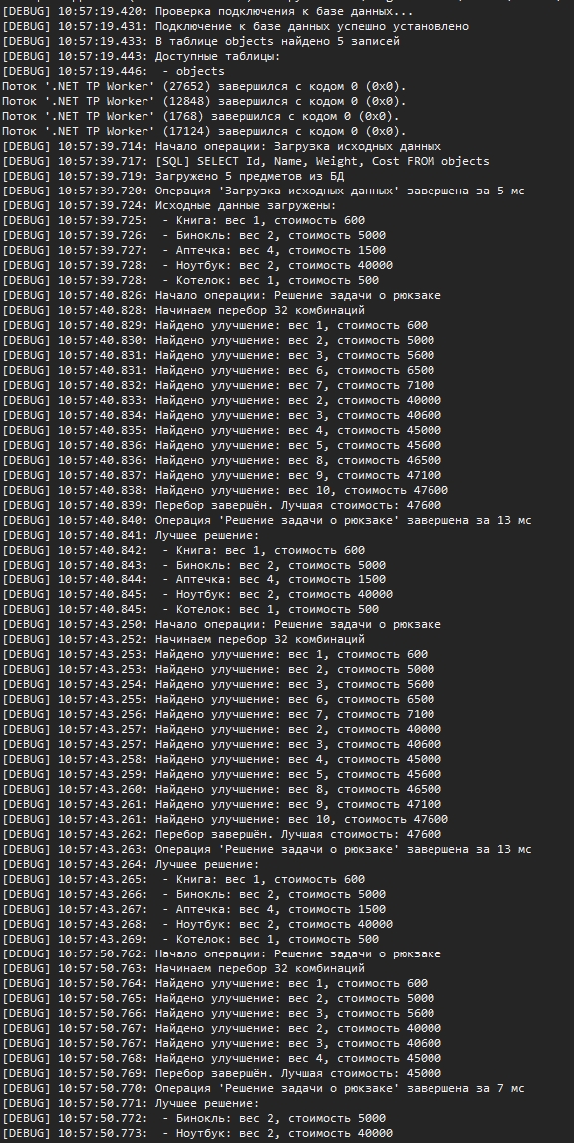
Рисунок 8 - Вывод в режиме отладки (окно Output)
Преимущества использования отладочных классов: прозрачность выполнения программы, возможность измерения производительности, быстрая диагностика проблем с базой данных, автоматизация отладки, отсутствие отладочного кода в релизной версии и удобство использования через единый интерфейс.
Контрольные вопросы
- Что такое отладка (debugging)?
Отладка — это процесс поиска и устранения ошибок в программном обеспечении. Она включает в себя анализ кода, выявление причин некорректной работы и их исправление.
- Какие отладочные классы используются в проекте «Задача о рюкзаке»?
В проекте используются три отладочных класса: DebugLogger (логирование), ExecutionTimer (измерение времени выполнения), DatabaseTester (проверка подключения к базе данных).
- Для чего нужен класс DebugLogger?
Класс DebugLogger предназначен для вывода отладочных сообщений в окно Output Visual Studio и записи их в текстовый файл. Он помогает отслеживать состояние программы, данные и выполняемые SQL-запросы.
- Что делает класс ExecutionTimer?
Класс ExecutionTimer измеряет время выполнения операций. Он автоматически логирует начало и конец операции с указанием затраченного времени, что позволяет выявить узкие места в производительности.
- Чем отличается Debug-версия программы от Release-версии?
Debug-версия содержит отладочную информацию, не оптимизирована и позволяет использовать отладочные классы (благодаря условной компиляции). Release-версия оптимизирована, не содержит отладочных символов, и код, помеченный Conditional(DEBUG), исключается из сборки.
ПРИЛОЖЕНИЕ А
Скрипт базы данных backpack с созданием таблицы objects и заполнением данными
CREATE DATABASE backpack;
GO

USE backpack;
GO

CREATE TABLE objects (
Id INT IDENTITY(1,1) PRIMARY KEY,
Name NVARCHAR(100) NOT NULL,
Weight INT NOT NULL,
Cost INT NOT NULL
);
GO

INSERT INTO objects (Name, Weight, Cost) VALUES
('Книга', 1, 600),
('Бинокль', 2, 5000),
('Аптечка', 4, 1500),
('Ноутбук', 2, 40000),
('Котелок', 1, 500);
GO

ПРИЛОЖЕНИЕ Б
Код класса DebugLogger.cs
using System;
using System.Diagnostics;
using System.IO;
using System.Windows.Forms;
using System.Data.SqlClient;
using System.Collections.Generic;
using BackpackApp.Models;

namespace BackpackApp.Debugging
{
public static class DebugLogger
{
[Conditional("DEBUG")]
public static void Log(string message)
{
string logMessage = $"[DEBUG] {DateTime.Now:HH:mm:ss.fff}: {message}";
Debug.WriteLine(logMessage);
LogToFile(logMessage);
}

[Conditional("DEBUG")]
public static void LogItems(List<Item> items, string stage)
{
if (items == null || items.Count == 0)
{
Log($"{stage}: список предметов пуст");
return;
}

Log($"{stage}:");
foreach (var item in items)
{
Log($" - {item.Name}: вес {item.Weight}, стоимость {item.Cost}");
}
}

[Conditional("DEBUG")]
public static void LogSqlQuery(string query, SqlParameter[] parameters = null)
{
Log($"[SQL] {query}");
if (parameters != null && parameters.Length > 0)
{
Log("[SQL] Параметры:");
foreach (var param in parameters)
{
Log($" - {param.ParameterName}: {param.Value}");
}
}
}

private static void LogToFile(string message)
{
try
{
string logPath = Path.Combine(Application.StartupPath, "debug_log.txt");
File.AppendAllText(logPath, message + Environment.NewLine);
}
catch
{
// Игнорируем ошибки записи в файл
}
}
}
}

ПРИЛОЖЕНИЕ В
Код класса ExecutionTimer.cs
using System;
using System.Diagnostics;

namespace BackpackApp.Debugging
{
public class ExecutionTimer : IDisposable
{
private readonly Stopwatch _stopwatch;
private readonly string _operationName;
private bool _disposed = false;

public ExecutionTimer(string operationName)
{
_operationName = operationName;
_stopwatch = Stopwatch.StartNew();
DebugLogger.Log($"Начало операции: {operationName}");
}

public void Dispose()
{
if (!_disposed)
{
_stopwatch.Stop();
DebugLogger.Log($"Операция '{_operationName}' завершена за {_stopwatch.ElapsedMilliseconds} мс");
_disposed = true;
}
}
}
}

ПРИЛОЖЕНИЕ Г
Код класса DatabaseTester.cs
using System;
using System.Data.SqlClient;
using System.Diagnostics;

namespace BackpackApp.Debugging
{
public static class DatabaseTester
{
private const string ConnectionString = @"Data Source=DESKTOP-OV49B0G\SQLEXPRESS;Initial Catalog=backpack;Integrated Security=True;";

[Conditional("DEBUG")]
public static void TestConnection()
{
try
{
DebugLogger.Log("Проверка подключения к базе данных...");
using (var connection = new SqlConnection(ConnectionString))
{
connection.Open();
DebugLogger.Log("Подключение к базе данных успешно установлено");

string query = "SELECT COUNT(*) FROM objects";
using (var cmd = new SqlCommand(query, connection))
{
int count = (int)cmd.ExecuteScalar();
DebugLogger.Log($"В таблице objects найдено {count} записей");
}

string tablesQuery = @"
SELECT TABLE_NAME
FROM INFORMATION_SCHEMA.TABLES
WHERE TABLE_TYPE = 'BASE TABLE'";
using (var tablesCmd = new SqlCommand(tablesQuery, connection))
using (var reader = tablesCmd.ExecuteReader())
{
DebugLogger.Log("Доступные таблицы:");
while (reader.Read())
{
DebugLogger.Log($" - {reader["TABLE_NAME"]}");
}
}
}
}
catch (Exception ex)
{
DebugLogger.Log($"Ошибка подключения к БД: {ex.Message}");
DebugLogger.Log($"Stack trace: {ex.StackTrace}");
}
}
}
}

ПРИЛОЖЕНИЕ Д
Код главной формы Form1.cs
using System;
using System.Collections.Generic;
using System.Windows.Forms;
using BackpackApp.Models;
using BackpackApp.Debugging;

namespace BackpackApp
{
public partial class Form1 : Form
{
private List<Item> _sourceItems;
private List<Item> _bestSolution;

public Form1()
{
InitializeComponent();
SetupListView();
}

private void SetupListView()
{
listView1.View = View.Details;
listView1.FullRowSelect = true;
listView1.GridLines = true;
listView1.Columns.Add("Название", 150);
listView1.Columns.Add("Вес", 80);
listView1.Columns.Add("Стоимость", 100);
}

private void Form1_Load(object sender, EventArgs e)
{
DatabaseInitializer.Initialize();
DatabaseTester.TestConnection();
}

private void btnShowSource_Click(object sender, EventArgs e)
{
try
{
using (new ExecutionTimer("Загрузка исходных данных"))
{
_sourceItems = DatabaseHelper.GetAllItems();
}

DisplayItems(_sourceItems);
DebugLogger.LogItems(_sourceItems, "Исходные данные загружены");
}
catch (Exception ex)
{
MessageBox.Show($"Ошибка загрузки данных: {ex.Message}", "Ошибка",
MessageBoxButtons.OK, MessageBoxIcon.Error);
DebugLogger.Log($"Исключение: {ex}");
}
}

private void btnSolve_Click(object sender, EventArgs e)
{
if (_sourceItems == null || _sourceItems.Count == 0)
{
MessageBox.Show("Сначала загрузите исходные данные.", "Предупреждение",
MessageBoxButtons.OK, MessageBoxIcon.Warning);
return;
}

if (!int.TryParse(txtMaxWeight.Text, out int maxWeight) || maxWeight <= 0)
{
MessageBox.Show("Введите корректный положительный вес рюкзака.", "Ошибка ввода",
MessageBoxButtons.OK, MessageBoxIcon.Error);
return;
}

try
{
using (new ExecutionTimer("Решение задачи о рюкзаке"))
{
SolveKnapsack(maxWeight);
}

if (_bestSolution != null && _bestSolution.Count > 0)
{
DisplayItems(_bestSolution);
DebugLogger.LogItems(_bestSolution, "Лучшее решение");
}
else
{
listView1.Items.Clear();
MessageBox.Show("Не удалось подобрать набор предметов.", "Результат",
MessageBoxButtons.OK, MessageBoxIcon.Information);
}
}
catch (Exception ex)
{
MessageBox.Show($"Ошибка при решении: {ex.Message}", "Ошибка",
MessageBoxButtons.OK, MessageBoxIcon.Error);
DebugLogger.Log($"Исключение в Solve: {ex}");
}
}

private void SolveKnapsack(int maxWeight)
{
int n = _sourceItems.Count;
int bestCost = 0;
List<Item> bestCombination = new List<Item>();

int totalCombinations = 1 << n;
DebugLogger.Log($"Начинаем перебор {totalCombinations} комбинаций");

for (int mask = 0; mask < totalCombinations; mask++)
{
int totalWeight = 0;
int totalCost = 0;
List<Item> current = new List<Item>();

for (int i = 0; i < n; i++)
{
if ((mask & (1 << i)) != 0)
{
totalWeight += _sourceItems[i].Weight;
totalCost += _sourceItems[i].Cost;
current.Add(_sourceItems[i]);
}
}

if (totalWeight <= maxWeight && totalCost > bestCost)
{
bestCost = totalCost;
bestCombination = new List<Item>(current);
DebugLogger.Log($"Найдено улучшение: вес {totalWeight}, стоимость {totalCost}");
}
}

_bestSolution = bestCombination;
DebugLogger.Log($"Перебор завершён. Лучшая стоимость: {bestCost}");
}

private void DisplayItems(List<Item> items)
{
listView1.Items.Clear();
foreach (var item in items)
{
var listItem = new ListViewItem(item.Name);
listItem.SubItems.Add(item.Weight.ToString());
listItem.SubItems.Add(item.Cost.ToString());
listView1.Items.Add(listItem);
}
}
}
}

